PROGRAMMAZIONE DELL’UNITÀ DIDATTICA
Fase pre-attiva o progettuale
Dati identificativi | ANNO SCOLASTICO
Dati identificativi | SCUOLA | Istituto Comprensivo Statale …..
Dati identificativi | DOCENTI COINVOLTI | Ambito : umanistico-scientifico
Dati identificativi | CLASSE/I | Secondaria di primo grado
Dati identificativi | DESTINATARI | Alunni di classe III
MAPPA CONCETTUALE
UNIVERSO
=
SPAZIO IN ESPANSIONE
caratterizzato da

CORPI (O MATERIA) IN MOVIMENTO
in
RELAZIONE
con

UOMO OSSERVATORE

Obiettivo Formativo: scoprire di far parte di un mondo più grande di quello che si conosce, ossia di appartenere all’universo

Traguardi per lo sviluppo della competenza al termine della scuola secondaria di primo grado |  |  |  | Obiettivi di Apprendimento al termine della classe terza della scuola secondaria di primo grado
L’alunno è capace di interagire in modo efficace in diverse situazioni comunicative, sostenendo le proprie idee con testi orali e scritti, che siano sempre rispettosi delle idee degli altri.  Egli ha maturato la consapevolezza che il dialogo, oltre a essere uno strumento comunicativo, ha anche un grande valore civile e lo utilizza per apprendere informazioni ed elaborare opinioni su problemi riguardanti vari ambiti culturali e sociali.  Usa in modo efficace la comunicazione orale e scritta per collaborare con gli altri, per esempio nella realizzazione di giochi, nell’elaborazione di progetti e nella valutazione dell’efficacia di diverse soluzioni di un problema.  Legge con interesse e con piacere testi letterari di vario tipo ed usa altri testi di studio, anche servendosi di internet e dei testi multimediali. |  |  |  | – Ascoltare testi applicando tecniche di supporto alla comprensione durante l’ascolto  (prendere appunti per seguire lo sviluppo di un discorso utilizzando abbreviazioni, parole-  chiave, brevi frasi riassuntive, segni convenzionali) e dopo l’ascolto (rielaborazione  degli appunti presi per riutilizzarli anche a distanza di tempo).  – Ricavare informazioni esplicite e implicite da testi informativi ed espositivi per documentarsi su un argomento specifico e/o per realizzare scopi pratici.  – Confrontare, su uno stesso argomento, informazioni ricavabili da più fonti, selezionando quelle ritenute più significative.  – Comprendere testi letterari di vario tipo e forma (racconti, favole, miti) individuando personaggi, loro caratteristiche, ruoli, relazioni e motivazione delle loro azioni; ambientazione spaziale e temporale; relazioni causali, tema principale e temi di sfondo.  – Scrivere testi dotati di coerenza e organizzati in parti equilibrate fra loro.  – Realizzare forme diverse di scrittura creativa, in prosa e in versi (ad esempio giochi linguistici,riscritture con cambiamento del punto di vista).
Raccordo con | ALTRE DISCIPLINE  Geografia /Astronomia  Individuare i più evidenti collegamenti spaziali e ambientali: interdipendenza di fatti e fenomeni e rapporti fra elementi.  Scienze naturali e sperimentali  Conoscere i meccanismi fondamentali dei cambiamenti globali nei sistemi naturali e nel  sistema Terra nel suo complesso, e il ruolo dell’intervento umano nella trasformazione  degli stessi.  Arte ed immagine  L’alunno padroneggia gli elementi della grammatica del linguaggio visuale, legge e  comprende i significati di immagini statiche e in movimento, di filmati audiovisivi e  di prodotti multimediali.  POF curricolo di educazione all’interculturalità d’Istituto
Metodologie di lavoro  - metodo espositivo (narrazione);  - metodo operativo (ludico laboratoriale);  - metodo euristico-partecipativo e dialogico  - metodo sperimentale-investigativo (problem solving). |  | Tecniche/strategie  Conversazione  Brainstorming  Cooperative learning  Peer teaching/tutoring  Role-playing  Gioco  Problem solving  Circle time | Soluzioni organizzative  Lavoro individuale, con il grande e piccolo gruppo; lavoro di intergruppo. |  | Tempi  n° ore circa, distribuite nei mesi di gennaio, febbraio, marzo, aprile.
Attività previste  Conversazioni, giochi di ruolo e attività ludica in generale; lettura e analisi di immagini raffiguranti lo spazio cosmico, ascolto di narrazioni; individuazioni di dati.; letture di testi .schemi e brani. |  |  | Materiali, strumenti e mezzi occorrenti  Carte e tematiche astronomiche Lavagna luminosa, computer portatile e videoproiettore. Cd e/o dvd inerenti il percorso o software didattico interattivo ecc. |  | Verifica  Iniziale  Conversazione clinica sui concetti cosmogonia  Intermedia  Osservazioni sistematiche della docente.  Verifica delle conoscenze e della abilità Finale  Compito in situazione.
Compito in situazione previsto per la verifica della competenza e per la valutazione del raggiungimento dell’obiettivo formativo
Compito in situazione.
Chiedere come problem-solving di:
- elaborare un racconto che coniughi l’immaginario scientifico con quello tetterario.

Fase | Obiettivo | DISC. | Attività | Allegato/ materiali
1. | Conoscere la percezione che gli alunni hanno della relazione con la | Italiano | Conversazione clinica sul concetto di ambiente naturale. | Protocollo di Conversazione Clinica
2 | Riflettere sulla rappresentazione dell’Universo | Arte ed immagine astronomia | Attività di disegno.  Attività di analisi e lettura di immagini.  Riflessione sulla visione dell’Universo. | Disegni  Immagini  Internet
3 | Conoscere la teoria di Edwin P. Hubble sull’Universo | Geografia astronomia  italiano | Analisi della legge di Hubble tramite strategia “immagine-spiegazione” | Immagini  Internet
4 | Conoscere nelle linee generali le Galassie ed Universo | Geografia astronomia  italiano | Visione di siti internet  Attività di sintesi e costruzione di cartellone di classe sulle conseguenze della legge di Hubble | Internet  Cartellone di classe
5 | Consolidare le conoscenze attraverso attività ludica | Geografia astronomia  italiano | Attività ludica per memorizzare le conoscenze  studiate. | Gioco
6 | Riflettere sulla relazione tra dato scientifico e rappresentazione della realtà | Italiano  astronomia | Lettura guidata del testo di I. Calvino “ Tutto in un punto”  Discussione e commento critico. | Testo
7 | Analizzare i sentimenti e motivarli. | italiano | Analisi critica dei sentimenti. Attività di role-play. Elaborazione di testo per definire, contestualizzare e motivare sentimenti. | Testo  Aula organizzata ad attività di role- play
8 | Analizzare la struttura del racconto fantascientifico di Calvino | italiano | Analisi di: struttura narrativa; sistema dei personaggi; dimensione temporale-spaziale; tecniche linguistico-espressive con il metodo Jigsaw | Testo  Cartellone di classe
9 | Prendere coscienza dell’incremento cognitivo ed emozionale raggiunto | italiano | Meta cognizione sul percorso didattico. | Quaderno con Unità di Lavoro.
10 | Verificare la competenza | italiano | Costruzione di racconto fantascientifico | Laboratorio di scrittura creativa.

UNITÀ di LAVORO
Fase 1 Conoscere la percezione che gli alunni hanno dell’Universo.
Cosa fa l’insegnante | Cosa fa l’alunno
Per introdurre l’argomento chiede agli allievi di mettersi in circle time, spiega la modalità e la funzione di svolgimento della Conversazione Clinica.  Conversazione Clinica  ♣ Cosa ti fa venire in mente la parola Universo?  ♣ Cosa è l’Universo?  ♣ Da cosa è formato l’ universo?  ♣ Cosa sono i corpi celesti?  ♣ Quali sono?  ♣ Come si sono formati?  ♣ Come nasce una stella?  ♣ Da dove nasce?  ♣ Che cosa hanno di particolare le stelle?  ♣ Qual è il nostro posto nell'universo? | Si dispone in circle time e ascolta.  Risponde uno per volta alle domande stimolo
Raggruppamento alunni: lavoro con gruppo classe.
Metodo: conversazione clinica.
Mezzi e strumenti: circle time; risorse umane

Fase 2 Riflettere sulla rappresentazione dell’Universo
Cosa fa l’insegnante | Cosa fa l’alunno
Distribuisce dei post-it e chiede di disegnare la propria rappresentazione dell’Universo.  Chiede di attaccare il proprio post-it in un tabellone di classe e pone delle domande stimolo:  cosa caratterizza la vostra rappresentazione?  da cosa dipende?  cosa avete pensato?  Mostra alcune rappresentazioni illustri dell’Universo e discute sul momento storico e sulle ragioni di tale rappresentazioni. | Disegna la propria rappresentazione dell’Universo.  Attacca il proprio post-it in un tabellone di classe  Osserva, ascolta e partecipa alla discussione relativizzando le varie forme di rappresentazione dell’Universo.
Raggruppamento alunni: lavoro individuale; lavoro con gruppo classe.
Metodo: attività espressiva - iconica; osservazione di immagini; discussione orientata.
Mezzi e strumenti: post-it; cartellone di classe; immagini da internet

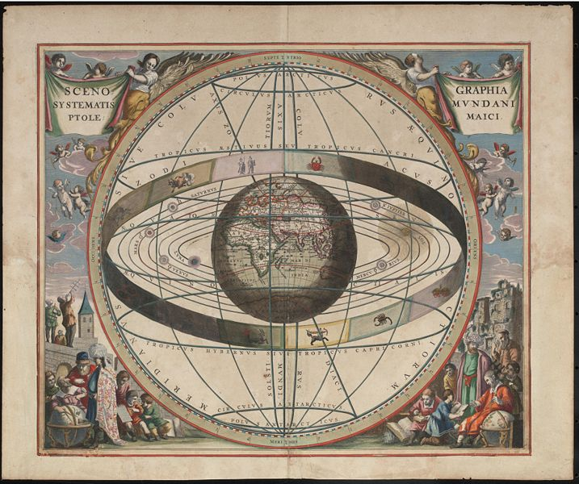Aristotele 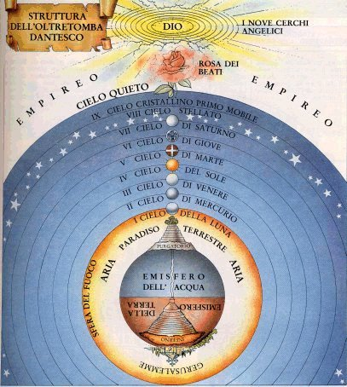 Dante
Il sistema geocentrico (detto anche aristotelico) è un modello astronomico che pone la Terra al centro dell'Universo, mentre tutti gli altri corpi celesti ruoterebbero attorno ad essa

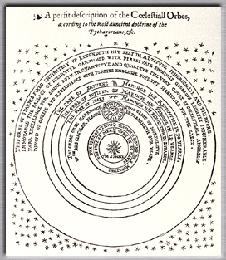 Copernico 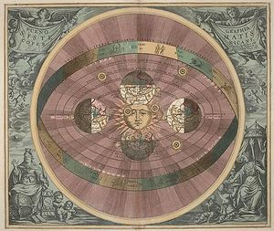 1708
Durante questo periodo della storia dell'astronomia, il Sole era ancora considerato al centro di questa grande struttura i cui confini coincidevano con quelli dell'Universo conosciuto.

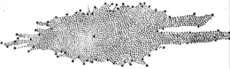
La forma della Via Lattea dedotta da William Herschel nel 1785 secondo la disposizione delle stelle; il sistema solare era immaginato nei pressi del suo centro.(La forma allungata della Via Lattea a causa dalla sua struttura discoidale era stata una delle principali conquiste scientifiche del XVIII e del XIX secolo.)

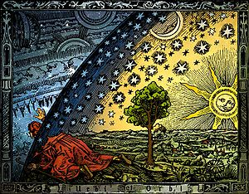
Universum: xilografia di C. Flammarion, Parigi 1888. Colorazione: Heikenwaelder Hugo, Vienna 1998.

Fase 3. Conoscere la teoria di Edwin P. Hubble sull’Universo
Cosa fa l’insegnante | Cosa fa l’alunno
Mostra una attuale rappresentazione dell’Universo secondo la teoria di P. Hubble ( All. A) ed invita a notare le differenze con le rappresentazioni precedenti .  Divide la classe in coppie; distribuisce delle immagini precedute da domande e affiancate da caselle di testo da riempire durante la spiegazione ( cfr All. B)  Illustra per sequenze brevi la teoria di P Hubble ed in relazione a ciascuna sequenza di immagine ascolta ed eventualmente corregge quanto scritto dalle coppie di lavoro nel foglio loro assegnato. | Osserva e nota come la via lattea considerata un tempo l’espressione dell’Universo, dopo la scoperta di Hubble, sia invece, un elemento di una pluralità di galassie in continuo movimento ed espansione.  Forma la coppia, osserva il foglio assegnato e segue le indicazioni di lavoro.  Ascolta e con il compagno di banco riempie le caselle di testo allegate alle sequenze di immagini , le riporta a voce alte ed eventualmente le corregge su riflessione dell’insegnante.
Raggruppamento alunni: lavoro con gruppo classe; la coppie.
Metodo: Osservazione; discussione; strategia “immagine- spiegazione”
Mezzi e strumenti: immagini; internet
All. A
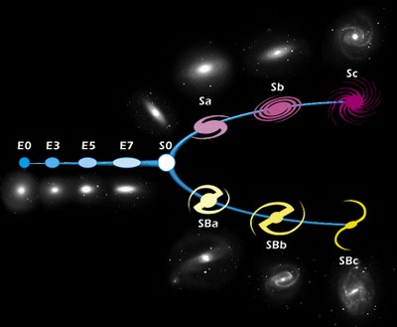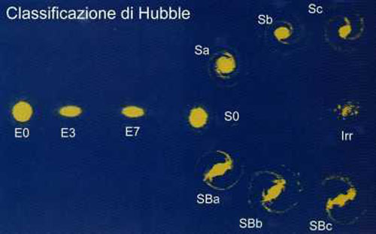
via lattea
L'immagine è una rielaborazione grafica a cura dello Space Telescope Science Institute dello schema pubblicato da E. Hubble in The Realm of the Nebulae (New Haven, 1936; Yale University Press). La nostra attuale concezione di un Universo popolato da moltissime galassie di tante forme differenti, riconducibili però ad alcune classi fondamentali : E (elittiche); S ( spirali) I ( irregolari) è relativamente recente e risale proprio alle scoperte e al lavoro di Hubble. (La Via Lattea e una galassia a spirale barrata)
Strategia immagine –spiegazione ALL. B
1. Che cosa ha scoperto Hubble?
Figura 1
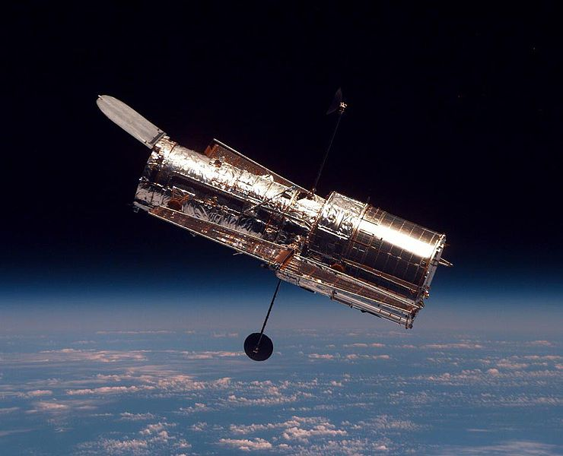
Nel 1923 Edwin P. Hubble si servì dello strumento più potente del tempo, il telescopio a riflessione di 2,5 metri di apertura di Monte Wilson, in California Il telescopio spaziale Hubble, in acronimo HST dal nome in lingua inglese Hubble Space Telescope, è oggi un telescopio posto negli strati esterni dell'atmosfera terrestre, a circa 600 chilometri di altezza, in orbita attorno alla Terra (ogni orbita dura circa 92 minuti). È stato lanciato il 24 aprile 1990 con lo Space Shuttle Discovery come progetto comune della NASA e dell'Agenzia Spaziale Europea.
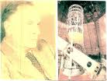

2. Che cosa sono le cefeidi?
Figura 2.
Hubble scoprì nella galassia di Andromeda alcune variabili cefeidi ovvero stella variabili la cui luminosità non è costante, ma cambia nel tempo. Le cefeidi sono stelle variabili, che "pulsano" come lucciole, cambiando cioè periodicamente la loro luminosità, passando gradualmente da una fase di minimo splendore a una di massimo. Le cefeidi sono importanti perché permettono di misurare le distanze delle galassie. Si sa infatti che il tempo che passa tra un istante e l'altro di massima luminosità (detto "periodo") è costante ma varia da stella a stella: più lungo è il periodo, maggiore è la luminosità.
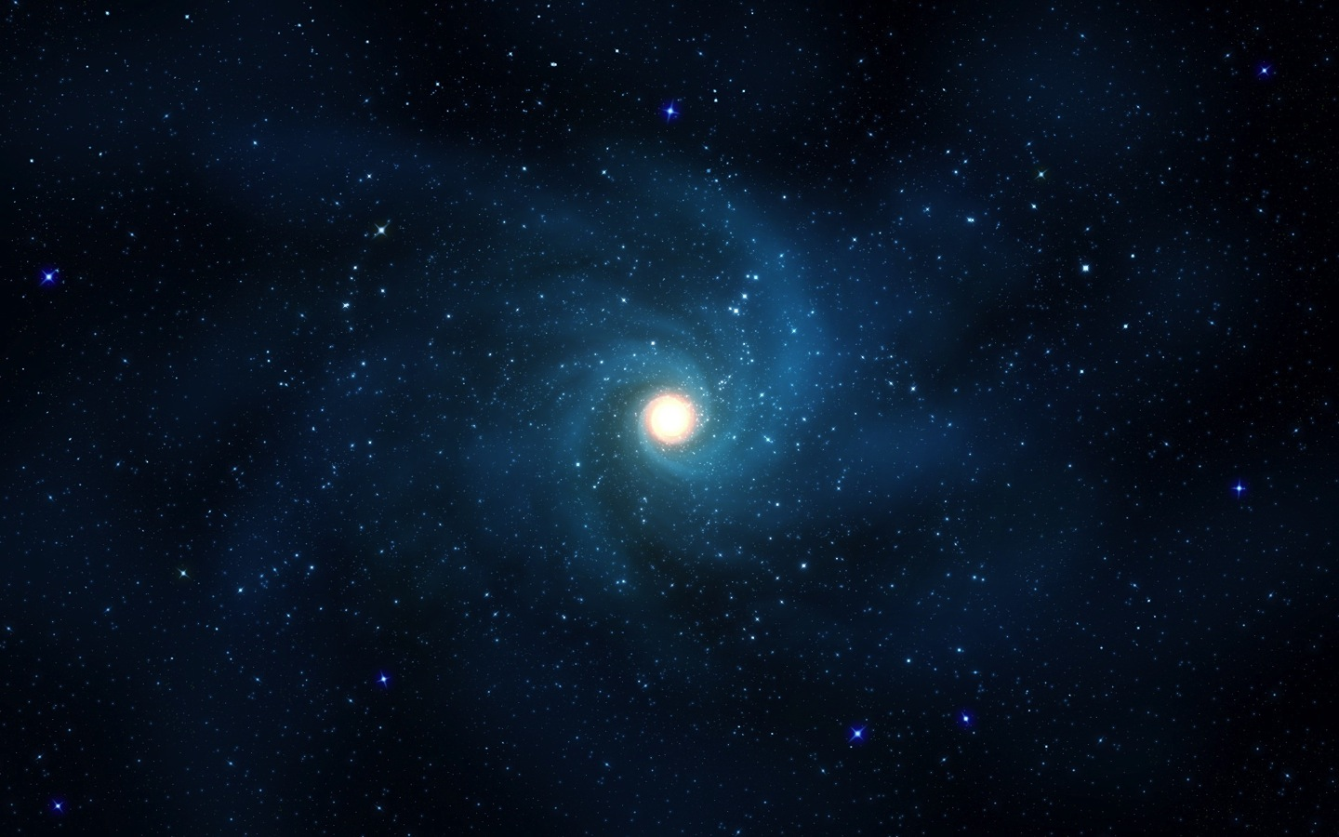

3. La scoperta delle distanze delle galassie cosa ha permesso di sapere?
La relazione tra variabilità e luminista ha consentito di calcolare la distanze di Andromeda Questi calcoli ed altre scoperte nella Nebulosa di Andromeda, permisero ad Hubble di provare che la nebulosa non era un ammasso stellare all'interno della Via Lattea, ma una galassia a più di un milione di anni luce di distanza. Si tratta della galassia spirale di grandi dimensioni più vicina alla nostra Galassia; è visibile anche ad occhio nudo e si tratta dell'oggetto più lontano visibile da occhi umani senza l'ausilio di strumenti di osservazione.

Figura 3
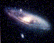

4. Come sono raccolte le galassie che sono nell’Universo?
Figura 4
Come tutti gli altri corpi celesti, anche le galassie hanno la tendenza a riunirsi tra loro: solo il 15% di esse conduce una vita solitaria, le altre sono raccolte in gruppi di qualche decina di membri, ma anche ammassi di centinaia o migliaia di galassie. Gli ammassi, a loro volta, si raggruppano in superammassi. Negli ammassi le galassie più numerose sono le ellittiche nane, che in genere costituiscono i "satelliti" delle galassie più grandi. La Via Lattea fa parte di un gruppo di 28 galassie detto Gruppo Locale, composto anche da Andromeda e dalla Galassia del Triangolo, più una trentina di altre galassie minori, molte delle quali satelliti delle principali

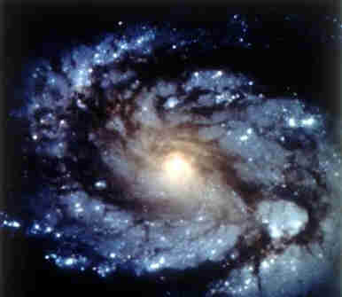

Fase 4. Conoscere nelle linee generali le Galassie ed Universo
Cosa fa l’insegnante | Cosa fa l’alunno
Visita con gli allievi il sito http://www.pd.astro.it/stelle/  (Osservatorio Astronomico di Padova - "Prendi le Stelle nella Rete !" voce “ Alla scoperta del Cielo” – Universo)  Riepiloga il percorso sin qui compiuto costruendo con gli allievi un cartellone di sintesi delle conoscenze | Osserva con il gruppo classe il sito indicato dall’insegnante e riconferma ed amplia le conoscenze apprese nella fase precedente.  Costruisce con il gruppo classe un cartellone di sintesi delle conoscenze acquisite.( All. A)
Raggruppamento alunni: lavoro con gruppo classe
Metodo: osservazione e analisi di sito; attività di sintesi.
Mezzi e strumenti: internet; cartellone di classe.

All. A

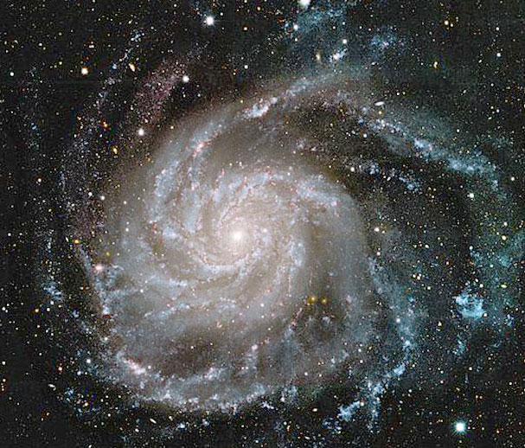

La scoperta di Hubble, che identificò la nebulosa di Andromeda (l’unico oggetto esterno visibile ad occhio nudo) al di fuori della nostra galassia, ebbe grandi conseguenze scientifiche.

- Una volta superata la convinzione che la nostra galassia comprendesse tutto l’universo e che all’infuori di essa non ci fosse nulla, era finalmente possibile misurare le distanze degli oggetti nel Cosmo
- L'Universo è stato così considerato uno spazio aperto enorme che contiene tutto, dalla più piccola particella alla più grande galassia. Nessuno sa quanto grande sia l'Universo. Basandosi sulle informazioni derivate da uno strumento speciale, chiamato spettroscopio, per capire se un corpo celeste si sta allontanando dalla Terra o si sta avvicinando, gli scienziati hanno imparato che l'Universo si sta ancora ingrandendo in tutte le direzioni.
- Misurando la velocità delle galassie Edwin Hubble stabilì che esse si allontanano da noi ad una velocità tanto maggiore quanto più grande e' la loro distanza, secondo quella che e' ora conosciuta come "legge di Hubble":
V=H_{o} d
dove V e' la velocità di allontanamento della galassia (velocità di recessione), d la sua distanza e Ho e' la costante di Hubble (in altre parole, una galassia due volte più distante si allontana a velocità doppia, una galassia dieci volte più lontana a velocità decupla).
- La legge di Hubble sembra inoltre avvalorare la teoria del Big Bang. La constatazione che l'Universo si espande ha posto un problema nuovo: quello della sua nascita Consideriamo innanzitutto che le galassie non solo si allontanano da noi ad una velocità proporzionale alla loro distanza, ma che esse si allontanano l’una dall’altra seguendo la stessa legge, cioè la legge di Hubble vale in qualunque galassia ci troviamo. Facendo funzionare il ragionamento all’indietro, come se svolgessimo una pellicola alla rovescia, ci rendiamo conto che se le galassie aumentano la loro velocità, aumentano anche la loro distanza, quindi col passare del tempo la loro distanza aumenta, e conseguentemente anche loro velocità. Andando a ritroso nel tempo si capisce quindi che la distanza diminuisce, e con essa la velocità, fino a quando tutte le galassie si incontrano in un punto, dal quale sembra nascere tutto quanto, stimato circa in venti miliardi di anni fa. Il fatto quindi che le galassie si stiano allontanando l'una dall'altra implica che, se ritornassero indietro con la stessa velocità, dopo qualche miliardo di anni si rincontrebbero, e tutta la materia che compone l'Universo formerebbe un agglomerato densissimo e molto caldo. Questa considerazione ha condotto alla teoria evolutiva del "Big Bang", cioè di un'enorme esplosione iniziale che diede origine all'Universo e che ne causò l'espansione che ancora oggi osserviamo. Secondo questa teoria, l'Universo primordiale sarebbe stato composto di materia densissima e caldissima, concentrata in uno spazio infinitesimo. Il suo stato fisico era così estremo che e' difficile perfino da immaginare; solo la fisica teorica e' in grado di descriverlo. Esso sarebbe poi esploso e si sarebbe espanso, diventando sempre meno caldo e meno denso, fino ad assumere gradatamente l'aspetto con il quale oggi lo conosciamo. Dalla legge di Hubble si deduce che l'Universo e' nato 15-20 miliardi di anni fa; in realtà, la determinazione della sua età e' molto più complessa e rappresenta uno dei problemi principali che la cosmologia moderna si trova ad affrontare.

Sitografia
http://www.futurology.it/Il%20nostro%20posto%20nell'universo/Il%20nostro%20posto%20nell'universo.htm
www.eniscuola.net/testo.aspx?id=119
http://www.pd.astro.it/othersites/sc/starchild/universe_level1/universe.html
http://images.google.com/imgres?imgurl=http://ulisse.sissa.it/immagini/Uimg040511x001/image_thumb&imgrefurl=h
http://www.astroala.it/didattica/profondocielo/classificazione.htm
http://www.linguaggioglobale.com/universo/txtq/Come_Fatto/Come_è_Fatto.htm
manzoni.thekaspa.it/files/04_le_galassie_e_la_struttura_dell_universo.pps
http://www.fmboschetto.it/lavori_studenti/Fisica_Moderna_2003/Cosmologia_Somaruga_Tonelli/Legge%20di%20Hubble.htm

Fase 5 Consolidare le conoscenze attraverso attività ludica
Cosa fa l’insegnante | Cosa fa l’alunno
Invita gli allievi ad organizzare i banchi in modo da formare dei gruppi di quattro giocatori e d introduce il gioco sul cosmo.  Nel Cosmo oggi si festeggia il giorno della scienza: la classe può trascorrere due ore in un “laboratorio” di ricerca spaziale che è rappresentato dai banchi dei giocatori.  A ciascun “laboratorio” affida il gioco da svolgere in due ore e ne spiega lo svolgimento.  Alla fine del gioco si svolge il de-briefing per raccogliere le conoscenze apprese. | Ascolta, organizza i banchi e simula il laboratorio di scienze  Ascolta le regole del gioco e gioca.  Partecipa al de-briefing
Raggruppamento alunni: lavoro per piccoli gruppi
Metodo: attività ludica; debriefing
Mezzi e strumenti: gioco

“Gioco del Cosmo”
 | 1 |  | 37 | 36 | 35 |  | 34 | 33 | 32 | 31 | 30
 | 2 |  | 38 |  |  |  |  |  |  |  | 29
 | 3 |  | 39 |  | 59 |  | 58 | 57 | 56 |  | 28
 | 4 |  | 40 |  | 60 |  |  |  | 55 |  | 27
 | 5 |  | 41 |  | Arrivo! |  |  |  | 54 |  | 26
 | 6 |  | 42 |  |  |  |  |  | 53 |  | 25
 | 7 |  | 43 |  |  |  |  |  | 52 |  | 24
 | 8 |  | 44 |  |  |  |  |  | 51 |  | 23
 | 9 |  | 45 | 46 | 47 | 48 |  | 49 | 50 |  | 22
 | 10 |  |  |  |  |  |  |  |  |  | 21
 | 11 | 12 | 13 | 14 | 15 | 16 |  | 17 | 18 | 19 | 20

 | Numero casella | Domanda (fai clic su una domanda per avere la risposta) | In caso di risposta esatta
 | N°10 | Che cosa è una glassia e come si raggruppano? | Ritira i dadi
 | N°25 | Che cosa è l’Universo? | Vai avanti alla casella N°30
 | N°32 | Come si chiama il telescopio di Hubble? | Tira un dado
 | N°41 | Come si chiama la nostra Galassia? | Vai avanti alla casella N°42
 | N°54 | Cosa sono le cefeidi e perché sono importanti? | Rimani alla casella N°54
 | N°59 | Qual è la legge di Hubble e che cosa ha permesso di capire? | Vai alla casella N°60
 | N°60 | Se l’Universo è in continuo movimento e si espande sempre più, cosa vuol dire se andiamo a ritroso nel tempo? | Hai vinto!

n.10. Una galassia è un insieme di milardi di stelle, gas e polveri e si raggruppano in ammassi e super ammassi
n.25. L’universo è uno spazio aperto enorme che contiene tutto, dalla più piccola particella alla più grande galassia. Nessuno sa quanto
grande sia l'Universo
n.32.Il telescopio di Hubble è uno spettroscopio
n.41 La nostra galassia è la via Lattea
n.54 Le cefeidi sono stelle variabili, che "pulsano" come lucciole, cambiando cioè periodicamente la loro luminosità, passando gradualmente
da una fase di minimo splendore a una di massimo. Le cefeidi sono importanti perché permettono di misurare le distanze delle galassie.
n.59 "legge di Hubble" è V=H_{o} d, dove V e' la velocità di allontanamento della galassia (velocità di recessione), d la sua distanza e Ho e'
la costante di Hubble : questa legge ha permesso di capire che le galassie accelerano il loro movimento e si distanziano sempre più.
n.60 Facendo funzionare il ragionamento all’indietro, come se svolgessimo una pellicola alla rovescia, ci rendiamo conto che se le galassie
aumentano la loro velocità, aumentano anche la loro distanza, quindi col passare del tempo la loro distanza aumenta, e
conseguentemente anche loro velocità. Andando a ritroso nel tempo si capisce quindi che la distanza diminuisce, e con essa la velocità,
fino a quando tutte le galassie si incontrano in un punto, dal quale sembra nascere tutto quanto ovvero in un momento iniziale
chiamato big bang.

 | Numero casella | Domanda (fai clic su una domanda per avere la risposta) | In caso di risposta esatta
 | N°10 | Che cosa è una glassia e come si raggruppano? | Ritira i dadi
 | N°25 | Che cosa è l’Universo? | Vai avanti alla casella N°30
 | N°32 | Come si chiama il telescopio di Hubble? | Tira un dado
 | N°41 | Come si chiama la nostra Galassia? | Vai avanti alla casella N°42
 | N°54 | Cosa sono le cefeidi e perché sono importanti? | Rimani alla casella N°54
 | N°59 | Qual è la legge di Hubble e che cosa ha permesso di capire? | Vai alla casella N°60
 | N°60 | Se l’Universo è in continuo movimento e si espande sempre più, cosa vuol dire se andiamo a ritroso nel tempo? | Hai vinto!

n.10. Una galassia è un insieme di milardi di stelle, gas e polveri e si raggruppano in ammassi e super ammassi
n.25. L’universo è uno spazio aperto enorme che contiene tutto, dalla più piccola particella alla più grande galassia. Nessuno sa quanto
grande sia l'Universo
n.32.Il telescopio di Hubble è uno spettroscopio
n.41 La nostra galassia è la via Lattea
n.54 Le cefeidi sono stelle variabili, che "pulsano" come lucciole, cambiando cioè periodicamente la loro luminosità, passando gradualmente
da una fase di minimo splendore a una di massimo. Le cefeidi sono importanti perché permettono di misurare le distanze delle galassie.
n.59 "legge di Hubble" è V=H_{o} d, dove V e' la velocità di allontanamento della galassia (velocità di recessione), d la sua distanza e Ho e'
la costante di Hubble : questa legge ha permesso di capire che le galassie accelerano il loro movimento e si distanziano sempre più.
n.60 Facendo funzionare il ragionamento all’indietro, come se svolgessimo una pellicola alla rovescia, ci rendiamo conto che se le galassie
aumentano la loro velocità, aumentano anche la loro distanza, quindi col passare del tempo la loro distanza aumenta, e
conseguentemente anche loro velocità. Andando a ritroso nel tempo si capisce quindi che la distanza diminuisce, e con essa la velocità,
fino a quando tutte le galassie si incontrano in un punto, dal quale sembra nascere tutto quanto ovvero in un momento iniziale
chiamato big bang.

Per lo svolgimento del gioco servono quattro segnaposti e due dadi
Fase 6. Riflettere sulla relazione tra dato scientifico e rappresentazione della realtà.
Cosa fa l’insegnante | Cosa fa l’alunno
Introduce il racconto fantascientifico “ Tutto in un punto” di I. Calvino.  Invita a riflettere sul titolo e chiede cosa suscita in loro con una serie di domande stimolo:  come può stare tutto in un punto?  come può esserci una quantità in un non-luogo, in un non-spazio?  perché l’autore inizia così il racconto?  Legge il racconto, pone domande e lo commenta.( All. A) | Ascolta.  Prova a dare un’interpretazione al senso del titolo e condivide con i compagni l’inconciliabilità dei due termini che possono coesistere solo grazie all’immaginazione letteraria, in gado di andare oltre il mero dato scientifico grazie alla potenzialità della fantascienza.  Ascolta, pone domande di comprensione e di interpretazione del testo, risponde e commenta a sua volta.
Raggruppamento alunni: lavoro con gruppo classe.
Metodo: lettura a voce alta; discussione orientata; commento critico.
Mezzi e strumenti: testo

All. A
Testo
Attraverso i calcoli iniziati da Edwin P. Hubble sulla velocità d’allontanamento delle galassie, si può stabilire il momento in cui tutta la materia dell’universo era concentrata in un punto solo, prima di cominciare a espandersi nello spazio. La “ grande esplosione” (big bang) da cui ha avuto origine l’universo sarebbe avvenuta circa 15 e 20 miliardi d’anni fa.

Domande:
Che cosa dimostra con questa premessa Calvino? Cosa conosceva bene? Per quale motivo ha esposto la teoria di Hubble in due semplici frasi? Che effetto ha avuto?
Commento:
Questo racconto si riferisce all’inizio del nostro mondo e dello scoppio iniziale e poi che cosa il nostro mondo è divenuto. Calvino aveva un profondo rispetto per la cosmologia del ‘900 e in poche righe ha esposto in maniera chiarissima, quello che Hubble aveva scoperto e cioè che le galassie si allontanano. E’ il primo momento in cui la scienza manda il messaggio travolgente della scoperta: noi non viviamo in un universo in cui gli unici movimenti sono quelli dei corpi stellari, ma tutto l’universo è in movimento e non sappiamo verso dove. Sappiamo però da dove è cominciato questo movimento, dall’esplosione iniziale che è anche la nascita del cosmo. Hubble fece una ricerca con strumenti raffinati, aveva a disposizione un telescopio più potente di quello di Galileo e attraverso un’osservazione continua dei movimenti di alcune stelle e galassie, arrivò a pensare che l’universo fosse tutto in movimento a partire da un punto in cui 15 – 20 miliardi di anni fa, il big bang ha inizio. Oggi sappiamo con più certezza che quei miliardi di anni sono compresi tra 13 e mezzo e 14 miliardi di anni e possiamo aggiungere che i cosmologi, in una scoperta più recente, hanno notato che le Galassie, le quali vanno verso tutte le direzioni, non decelerano con il passare del tempo ma, al contrario, accelerano sempre di più andando verso lo spazio e creando così lo spazio stesso. Non conosciamo il senso ed il significato di questo continuo processo di accelerazione, ma sappiamo che tutto ciò che esiste nell’Universo va verso delle direzioni, per cui nessuno è fermo. In questo complesso movimento generale rientra anche il movimento della gravità che disciplina i movimenti locali Questo grande movimento, compreso quello gravitazionale, è dunque in espansione. Questo è uno dei punti più interessanti della scienza moderna, che meraviglia gli stessi scienziati: certamente non è l’unica questione su cui dibattono oggi gli studiosi, ma è forse la più affascinante in quanto in questo continuo divenire è l’avvenire.
Sono 14 miliardi che il cosmo ha avvio e questo avvenire è già eludere il futuro oltre che il procedere avanti del passato. Questo avvenire è un continuo cambiamento della materia. A scuola dobbiamo imparare a leggere il tempo in questo modo…
Sintesi:
La categoria della trasformazione fa sì che l’attimo è fuggente, per cui ogni istante è contemporaneamente un’evoluzione del passato e un superamento del futuro.
(Chiave di lettura del racconto)

Testo
Si capisce che si stava tutti lì, - fece il vecchio Qfwfq, - e dove, altrimenti? Che ci potesse essere lo spazio, ancora nessuno lo sapeva. E il tempo, idem: cosa volete che ce ne facessimo, del tempo, stando lì pigiati come acciughe?
Ho detto “pigiati come acciughe” tanto per usare un’immagine letteraria: in realtà non c’era spazio nemmeno per pigiarci.
Domande
Come si chiama il protagonista? Da quali lettere è composto? Come mai mancano le vocali? Come mai un nome così difficile da pronunciare? Che immagine suscita quella delle acciughe pigiate? Come si fa a stare insieme tutti pigiati in un non-luogo, in un non spazio che è il punto?
Commento
Il personaggio che racconta la storia ha un nome che inizia con la Q maiuscola, e la parola è senza vocali, ci sono solo consonanti. E’ un modo paradossale perché le vocali danno suono e le consonanti non suonano da sole, ma con-suonano. Calvino ha inventato un modo paradossale proprio per indicare l’innominabilità dal punto di vista vocale della lingua di questo personaggio che richiama in sé più una formula scientifica che una nominalizzazione di stampo narrativo. Questo signore vive da quando vive l’universo. Calvino con questo intreccio di suoni convoca insieme l’immaginario letterario e l’immaginario scientifico e fin dal primo istante li pone in organizzazione tra loro: è come se i due immaginari, i due linguaggi si cercassero a vicenda per organizzarsi e organizzare così la mente dei lettori come conferma la frase “ pigiati come acciughe” in cui il primo termine dell’analogia richiama l’immagine scientifica dello spazio, mentre il secondo quello letterario. La frase «pigiati come acciughe» induce l’immaginazione ad andare oltre all’idea dello spazio creata dal punto in quanto lo spazio delle acciughe va al di là di un punto. L’ulteriorità è magistralmente creata dall’immagine letteraria che ha trovato alimento da quella scientifica del punto. Qui il lettore deve immaginare ciò che ancora non c’è ma che ci sarà in quanto lo spazio richiesto dalle acciughe va oltre quella materia tutta pigiata che è il punto iniziale.
Concetto-chiave.
L’immaginario scientifico e l’immaginario letterario convivono ed insieme conformano la mente umana in grado di cogliere l’ulteriorità, ciò che non è ancora ma che sarà per divenire subito dopo altro.

Testo
Ogni punto d’ognuno di noi coincideva con ogni punto di ognuno degli altri in un punto unico che era quello in cui stavamo tutti. Insomma, non ci davamo nemmeno fastidio, se non sotto l’aspetto del carattere, perché quando non c’è spazio, aver sempre tra i piedi un antipatico come il signor Pber1 Pberd è la cosa più seccante. Quanti eravamo eh, non ho mai potuto rendermene conto nemmeno approssimativamente. Per contarsi ci si deve staccare almeno un pochino uno dall’altro, invece occupavamo tutti quello stesso punto. Al contrario di quel che può sembrare, non era una situazione che favorisse la socievolezza; so che per esempio in altre epoche tra vicini ci si frequenta; lì invece, per il fatto che vicini si era tutti, non ci si diceva neppure buongiorno o buonasera.. Ognuno finiva per aver rapporti solo con un ristretto numero di conoscenti. Quelli che ricordo io sono soprattutto la signora Ph (i)Nko, il suo amico De XuaeauX, una famiglia di immigrati, certi Z’zu, e il signor Pber1 Pber d che ho già nominato
Domande Che cosa accade quando si sta tutti insieme in un punto? Chi sono i personaggi presentati? Che tipo di problema si forma tra i diversi soggetti? Come sono definiti?

Commento
Nel gioco passato, presente, futuro cominciano ad entrare in scena personaggi che vivevano nell’epoca di Calvino, anche gli emigranti, fenomeno diffuso soprattutto al nord, nella Torino degli anni ’70 dove ci sono grandi fabbriche. Questo racconto ci manda un segnale molto forte perché parla di un mondo in cui essendo “tutti pigiati” gli emigranti stanno- nolenti o volenti- insieme agli altri, non sono stati messi da parte o respinti ma stanno con tutti. Tuttavia quando si è tutti in un punto è difficile intrecciare relazioni perché la socievolezza richiede “uno spazio” “una distanza” . Ciò nonostante pur nell’indistinzione indifferenziata c’è già ciò che sarà perché alcuni sono presentati come amici o signori altri invece sono fin da ora etichettati o come antipatici nel caso del signor Pber1 Pber o come certi Z’zu, una famiglia di immigrati.
Concetto-chiave.
Lo spazio, che è poi il luogo naturale del movimento e della trasformazione, del donarsi e dell’espandersi, crea le condizioni per relazioni autentiche.

Testo
C’era anche una donna delle pulizie – “addetta alla manutenzione”, veniva chiamata -, una sola per tutto l’universo, dato l’ambiente così piccolo. A dire il vero, non aveva niente da fare tutto il giorno, nemmeno spolverare – dentro un punto non può entrarci neanche un granello di polvere -, e si sfogava in continui pettegolezzi e piagnistei.
Già con questi che vi ho detto si sarebbe stati in soprannumero; aggiungi poi la roba che dovevamo tenere l’ammucchiata: tutto il materiale che sarebbe poi servito a formare l’universo, smontato e concentrato in maniera che non riuscivi a riconoscere quel che in seguito sarebbe andato a far parte dell’astronomia (come la nebulosa d’Amdromeda) da quel che era destinato alla geografia (per esempio i Vosgi) o alla chimica (come certi isotopi del berillio). In più si urtava sempre nelle masserizie della famiglia Z’zu, brande, materasso, ceste…Questi Z’zu, se non stavi attenti, con la scusa che erano una famiglia numerosa, facevano come se al mondo ci fossero solo loro: pretendevano perfino di appendere delle corde attraverso il punto per stendere la biancheria.
Anche gli altri però avevano i loro torti verso gli Z’zu, a cominciare da quella definizione di “immigrati”, basata sulla pretesa che, mentre gli altri erano lì da prima, loro fossero venuti dopo.
Che questo fosse un pregiudizio senza fondamento, mi par chiaro, dato che non esisteva né un prima né un dopo né un altrove da cui immigrare, ma c’era chi sosteneva che il concetto di “immigrato” poteva esser inteso allo stato puro, cioè indipendentemente dallo spazio e dal tempo.
Era una mentalità, diciamolo, ristretta, quella che avevamo allora, meschina. Colpa dell’ambiente in cui ci eravamo formati. Una mentalità che è rimasta in fondo a tutti noi, badate: continua a saltar fuori ancor oggi, se per caso due di noi s’incontrano – alla fermata d’un autobus, in un cinema, in un congresso internazionale di dentisti -, e si mettono a ricordare di allora. Ci salutiamo – alle volte è qualcuno che riconosce me, alle volte sono io a riconoscere qualcuno -, e subito prendiamo a domandarci l’un l’altro (anche se ognuno ricorda solo qualcuno di quelli ricordati dagli altri), e così si riattacca con le beghe di un tempo, le malignità, le denigrazioni.
Domande
Come viene considerata la famiglia Z’zu?. Quale pregiudizio la caratterizza? In che misura quel pregiudizio è tanto più assurdo se apostatato al tempo del big bang? Cosa vuol farci capire l’autore?
Commento
La convivenza con la famiglia degli Z’zu si presenta subito come problematica: la famiglia degli Z'zu è accusata di spandere le sue masserizie in modo da dare fastidio a tutti gli altri a dimostrazione che in un punto che è l’origine di tutti c’è già qualcuno che con mentalità “ristretta” pensa di avere più diritti di quelli che arrivano dopo. Tale pretesa è assurda in quanto all’inizio, nel famoso big bang non esisteva né un prima né un dopo né un altrove da cui immigrare. Eppure gente meschina esprime un pregiudizio senza fondamento, pone punti autoreferenziali e logiche di separazioni inconcepibile in un tutto indifferenziato. Calvino afferma così uno stigma che pesa su quanti anche oggi commettono lo stesso errore e non tengono conto del fatto che la terra è di tutti e restano vittime di una errata formazione.
Concetto-chiave.
Il pregiudizio nasce da una sbagliata formazione e da una non corretta conoscenza della realtà

Testo
Finché non si nomina la signora "Ph(i)Nko - tutti i discorsi vanno sempre a finir lì -, allora di colpo le meschinità vengono lasciate da parte, e ci si sente sollevati come in una commozione beata e generosa. La signora Ph(i)Nko, la sola che nessuno di noi ha dimenticato e che tutti rimpiangiamo. Dove è finita? Da tempo ho smesso di cercarla; la signora Ph(i)Nko, il suo seno, i suoi fianchi, la sua vestaglia arancione, non la incontreremo più, né in questo sistema di galassie né in un altro. Sia ben chiaro, a me la teoria che l'universo, dopo aver raggiunto un estremo di rarefazione, tornerà a condensarsi, e che quindi ci toccherà di ritrovarci in quel punto per poi ricominciare, non mi ha mai persuaso. Eppure tanti di noi non fan conto che su quello, continuano a far progetti per quando ci sarà di nuovo tutti lì. Il mese scorso, entro al caffè qui all'angolo e chi vedo? Il signor Pber' Pber'¹. - Che fa di bello? Come mai da queste parti? - Apprendo che ha una rappresentanza di materie plastiche, a Pavia. È rimasto tal quale, col suo dente d'argento, e le bretelle a fiori. - Quando si tornerà là, - mi dice, sottovoce, - la cosa cui bisogna stare attenti è che stavolta certa gente rimanga fuori... Ci siamo capiti: quegli Z'zu... Avrei voluto rispondergli che questo discorso l'ho sentito già fare a più d'uno di noi, che aggiungeva: «ci siamo capiti... il signor Pber' Pber'¹...»
Per non lasciarmi portare su questa china, m'affrettai a dire: - E la signora Ph(i)Nko, crede che la ritroveremo? - Ah, sì... Lei sì... - fece lui, imporporandosi. Per tutti noi la speranza di ritornare nel punto è soprattutto quella di trovarci ancora insieme alla si-gnora Ph(i)Nko. (È così anche per me che non ci credo). E in quel caffè, come succede sempre, ci mettemmo a rievocare lei, commossi, e anche l'antipatia del signor Pber' Pber'¹ sbiadiva, davanti a quel ricordo.
Il gran segreto della signora Ph(i)Nko è che non ha mai provocato gelosie tra noi. E neppure pettegolezzi. Che andasse a letto col suo amico, il signor De XuaeauX, era noto. Ma in un punto, se c'è un letto, occupa tutto il punto, quindi non si tratta di andare a letto ma di esserci, perché chiunque è nel punto è anche nel letto. Di conseguenza, era inevitabile che lei fosse a letto anche con ognuno di noi. Fosse stata un'altra persona, chissà quante cose le si sarebbero dette dietro. La donna delle pulizie era sempre lei a dare la stura alle maldicenze, e gli altri non si facevano pregare a imitarla. Degli Z'zu, tanto per cambiare, le cose orribili che ci toccava sentire: padre figlie fratelli sorelle madre zie, non si fermava davanti a nessuna losca insinuazione. Con lei invece era diverso: la felicità che mi veniva da lei era insieme quella di celarmi io puntiforme in lei, e quella di proteggere lei puntiforme in me, era contemplazione viziosa (data la promiscuità del convergere puntiforme di tutti in lei) e insieme casta (data l'impenetrabilità puntiforme di lei). In somma, cosa potevo chiedere di più?
E tutto questo, così come era vero per me, valeva pure per ciascuno degli altri. E per lei: conteneva ed era contenuta con pari gioia, e ci accoglieva e amava e abitava tutti ugualmente.
Si stava così bene tutti insieme, così bene, che qualcosa di straordinario doveva pur accadere. Bastò che a un certo momento lei dicesse: - Ragazzi, avessi un po' di spazio, come mi piacerebbe farvi le tagliatelle! - E in quel momento tutti pensammo allo spazio che avrebbero occupato le tonde braccia di lei muovendosi avanti e indietro con il mattarello sulla sfoglia di pasta, il petto di lei calando sul gran mucchio di farina e uova che ingombrava il largo tagliere mentre le sue braccia impastavano impastavano, bianche e unte d'olio fin sopra al gomito; pensammo allo spazio che avrebbero occupato la farina, e il grano per fare la farina, e i campi per coltivare il grano, e le montagne da cui scendeva l'acqua per irrigare i campi, e i pascoli per le mandrie di vitelli che avrebbero dato la carne per il sugo; allo spazio che ci sarebbe voluto perché il Sole arrivasse con i suoi raggi a maturare il grano; allo spazio perché dalle nubi di gas stellari il Sole si condensasse e bruciasse; alle quantità di stelle e galassie e ammassi galattici in fuga nello spazio che ci sarebbero volute per tener sospesa ogni galassia ogni nebula ogni sole ogni pianeta, e nello stesso tempo del pensarlo questo spazio inarrestabilmente si formava, nello stesso tempo in cui la signora Fh(i)Nko pronunciava quelle parole: - ... le tagliatelle, ve', ragazzi! - il punto che conteneva lei e noi tutti s'espandeva in una raggerà di distanze d'anni-luce e secoli-luce e miliardi di millenni-luce, e noi sbattuti ai quattro angoli dell'universo (il signor Pber' Pber'¹ fino a Pavia), e lei dissolta in non so quale specie d'energia luce calore, lei signora Ph(i)Nko, quella che in mezzo al chiuso nostro mondo meschino era stata capace d'uno slancio generoso, il primo, «Ragazzi, che tagliatelle vi farei mangiare!», un vero slancio d'amore generale, dando inizio nello stesso momento al concetto di spazio, e allo spazio propriamente detto, e al tempo, e alla gravitazione universale, e all'universo gravitante, rendendo possibili miliardi di miliardi di soli, e di pianeti, e di campi di grano, e di signore Ph(i)Nko sparse per i continenti dei pianeti che impastano con le braccia unte e generose infarinate, e lei da quel momento perduta, e noi a rimpiangerla.
Domande
Chi è la signora Ph(i)Nko? Come viene descritta? Che cosa rappresenta? Che cosa vuole fare? Perché? Come può riuscire nel suo intento? Con quale frase trasforma la materia? Chew cosa esprime quella frase e l’azione successiva?
Commento
La signora Ph(i)Nko, che diventa una sorta di un Punto in un Punto, muove in tutti il desiderio di stare in un unico Punto Umano. La signora Ph(i)Nko rappresenta lo spirito di una Comunità Gioiosa in cui si sta tutti insieme non per forza ma per gioia, per desiderio. La signora Ph(i)Nko è colei che fa le tagliatelle, ma non le può fare tutte in un punto se non nel futuro, che viene ripensato come un passato. In gioco c’è l’immaginario scientifico e la teoria del Bing bang, ma non potremmo non ricordare questa teoria senza l’immagine della signora Ph(i)Nko. Si stava insieme tutti in un punto quando lei, la signora Ph(i)Nko, immaginava in uno slancio d’amore, allo spazio in espansione tradotto letterariamente “Ragazzi, avessi un po' di spazio, come mi piacerebbe farvi le tagliatelle!” Lei le tagliatelle non le aveva mai fatte ma riusciva ad immaginarle … La signora Ph(i)Nko è colei che con l’immaginazione fa le tagliatelle, anche se non le può fare perché si stava tutti in un punto. Così , unendo immaginario scientifico ed immaginario letterario, la signora Ph(i)Nko rappresenta il tempo perché lei ricorda di aver fatto le tagliatelle. E quando si stava tutti in un punto? Il punto dà origine a tutti noi. Si può immaginare di fare le tagliatelle in futuro tanto che questa scena è immaginata nel futuro eppure passato. C’è uno sviluppo e nello stesso tempo un ritornare nel tempo spazio e questo avviene perché ci sono in gioco due immaginari: quello letterario e quello scientifico perché noi stiamo tutti in un punto e poi per anni luce in situazioni lontane, ma quando ci incontreremo per caso e ci riconosceremo non potremo non ricordare la signora Ph(i)Nko, il ricordo più amato, il ricordo di quando stavamo tutti in un punto perché stavamo nel punto in cui era lei e lei immaginava. L’immaginazione era un vero slancio di amore generale, dando inizio nello stesso momento al concetto di spazio e allo spazio organizzativo e al tempo e alla gravitazione universale. Tutto questo accadeva quando lei diceva: ”Ragazzi, le tagliatelle” e loro non le avevano mai mangiate e lei non le aveva mai fatte, ma con il suo immaginario riusciva a far immaginare a se stessa e agli altri le tagliatelle che avrebbe fatto. Le dimensioni spazio temporali dell’universo in espansione si appuntano non solo in un unico punto da immaginare in cui tutti stavano, ma addirittura in una protagonista di questo punto, la madre universale delle tagliatelle, della materia.
La teoria dello spazio è stata tradotta da Clavino in una immagine letteraria, in una protagonista vista come Madre Universale che riesce a far convivere “tagliatelle” e “materia”, “sentimento” e “spazio”.
Concetto-chiave.
L’amore è espansione di se stessi ed è capacità di uscire dai propri limiti tramite l’immaginazione ed il sentimento.

Fase 7 Analizzare i sentimenti e motivarli.
Cosa fa l’insegnante | Cosa fa l’alunno
Invita a esplicitare le due diverse situazioni create dal racconto: la prima relativa agli Z'zu e l’altra alla signora Ph(i)Nko  Divide la classe in due gruppi: uno forma un cerchio esterno e l’altro un cerchio interno. I membri dei due cerchi devono poter essere gli uni di fronte agli altri in modo da poter comunicare per coppie. Quindi chiede alle coppie “a faccia a faccia” che uno di loro impersoni la famiglia Z'zu e l’altro la signora Ph(i)Nko. Ciascuna allievo, in relazione al proprio ruolo, deve contestualizza la sua situazione e motivare i sentimenti che prova.  Alla fine del role- play le coppie “ a faccia a faccia” scrivono un breve testo in cui riflettono sui sentimenti provati dai diversi soggetti messi in gioco.  Legge alcuni elaborati,li corregge dal punto di vista formale e li integra su parere della classe. | Esplicita le due diverse situazioni: la prima relativa ad una situazione di malessere e di disagio; la seconda ad una piena di gioia e di felicita.  Forma prima un cerchio; poi all’interno del cerchio si relaziona con il compagno che si trova “ faccia a faccia” ed assume il ruolo secondo le indicazioni del docente.  Scrive con il compagno un testo in cui esplicita, contestualizza e motiva il sentimento del soggetto in cui si è immedesimato.  Ascolta, interviene per chiarire ed eventualmente integra e corregge.
Raggruppamento alunni: lavoro individuale; per coppie; con gruppo classe.
Metodo: analisi sentimentale e critica dei testi; attività di role-play ; attività di scrittura riflessiva.
Mezzi e strumenti: testo.

Fase 8 Analizzare la struttura del racconto fantascientifico di Calvino
Cosa fa l’insegnante | Cosa fa l’alunno
Divide la classe in gruppi di base di cinque allievi (A, B, C, D, E) ed affida a ciascun allievo un compito di evidenziare:  - struttura narrativa (A)  - sistema dei personaggi ( B)  - dimensione temporale (C)  - dimensione ambientale (D)  - tecniche linguistico-espressive (E)  Ogni allievo, dopo aver lavorato da solo, si unisce con tutti gli altri compagni che hanno ragionato sullo stesso tema (tutti gli A insieme; gli B insieme… ) formando gruppi di specialisti.  Invita ogni allievo a tornare al gruppo di base e di esporre i risultati del proprio lavoro mentre gli altri prendono appunti e chiedono spiegazioni.  Chiede di esporre i risultati del lavoro e con il gruppo classe commenta, integra per la costruzione di un cartellone di sintesi che riporti le caratteristiche del testo di Calvino. | Forma il gruppo di base e ascolta il compito.  Analizza il testo secondo il proprio compito e approfondisce la riflessione con i gruppo di specialisti.  Torna al gruppo base, espone, ascolta e prende appunti.  Espone le sue conoscenze, le socializza con quelle degli altri e costruisce con l’aiuto del docente un cartellone di sintesi. ( All. A)
Raggruppamento alunni: lavoro per gruppo; con gruppo classe.
Metodo: analisi testuale; metodo Jigsaw
Mezzi e strumenti: testo

Struttura narrativa
Premessa: scoperta scientifica che ricapitola il senso dell’intero racconto
Situazione Iniziale: tutto in un punto quando tutta la materia era pigiate e non
c’era né spazio, né tempo
Io narrante : il vecchio Qfwfq, una voce o meglio un occhio che guarda più che
una persona ben definita come conferma l’innominabilità di un
nome senza vocali.
Ambiente iniziale : un punto
Personaggi: Pber1 Pberd Ph (i)Nko, signora Ph(i)Nko, il suo amico De XuaeauX,
una famiglia di immigrati, certi Z’zu, la donna delle pulizie ( soggetti
anch’essi non definibili, evocati con una sorta di formule fisiche, ma
che non perdono la consistenza reale in quanto richiamano la Torino
degli anni 70 con la presenza degli immigrati)
Rottura della situazione iniziale: signora Ph(i)Nko pronuncia quelle parole:
- ... le tagliatelle, ve', ragazzi!
Evoluzione della storia ed immersione nel presente con la città degli anni 70 (
fermata dell’autobus, cinema, congresso internazionale di dentisti
Ritorno al passato: nostalgia per la signora Ph(i)Nko che rappresenta una
comunità gioiosa, una sorta di Grande Madre, di divinità femminile
che genera lo spazio ed il tempo intrecciando passato, presente e un
futuro dove forse l’Universo tornerà a condensarsi.
Proiezione verso un futuro:la teoria che forse dopo un estremo di rarefazione
l’Universo tornerà a condensarsi.
Tempo : intreccio narrativo e commistione di passato, presente e futuro
Caratteristica dominante: trama intessuta di immaginario scientifico e letterario
Analisi linguistica- espressiva : lettura per flashback ,metafore,
analogie; linguaggio scientifico e letterario.

Fase 9 Prendere coscienza dell’incremento cognitivo ed emozionale raggiunto
Cosa fa l’insegnante | Cosa fa l’alunno
Invita a ripercorre le varie fasi dell’UDL  Pone domande per favorire la presa di coscienza del percorso formativo. | Prende il quaderno in mano e ripercorre le varie fasi dell’UDL  Si interroga sul suo grado di acquisizione, risponde e socializza con i compagni emozioni e conoscenze.
Raggruppamento alunni: lavoro individuale
Metodo: attività di metacognizione
Mezzi e strumenti: quaderno e cartelloni di classe.

Fase 10 Verificare la competenza
Cosa fa l’insegnante | Cosa fa l’alunno
Prendere spunto da una scoperta scientifica - come ad esempio quella che i topi sognano - e cercare di costruirci un racconto sviluppando l’immaginario narrativo sullo stile del racconto fantascientifico di Calvino.( il racconto si può costruire anche in coppia) | Prende spunto da un dato di una scoperta scientifica e costruisce un racconto fantascientifico.
Raggruppamento alunni: lavoro individuale e/o di coppia
Metodo: laboratorio di scrittura creativa
Mezzi e strumenti: scoperta scientifica.

